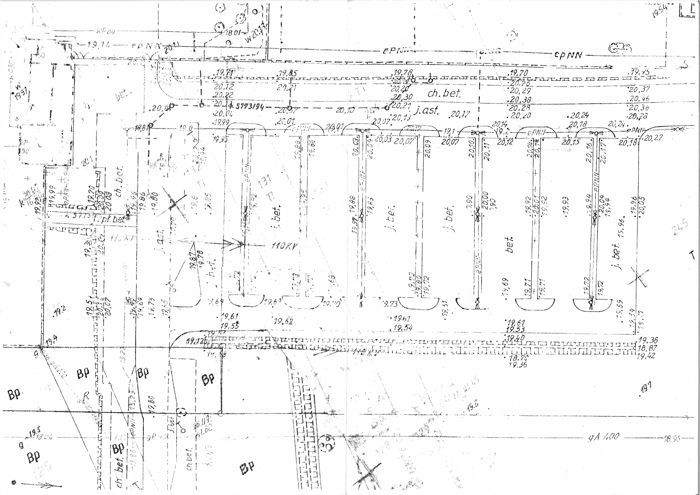

**29**

**30**

**31**

**32**

**33**

17

18

21

20

19

1

12

13

16

15

14

7

8

11

10

9

2

3

6

5

4

**TOI S**

**TOI N**

**TOI S**

**K**

**K**

**TOI S**

**TOI N**

24

25

26

**K**

22 23

27

28

Legenda:

Skala 1:500

**Cmentarz Komunalny Północny**

**WEJŚCIE POŁUDNIOWE**

**Pawilony i stanowiska handlowe stacjonarne**

**STANOWISKA POD HANDEL OKOLICZNOŚCIOWY:**

**kabina TOI standardowa**

**kabina TOI dla niepełnosprawnych**

**kontenery na śmieci**

**Łącznie 33 stanowiska o powierzchni 427 m2**

**w tym:**

**stanowisk o pow. 2,5 m2 szt. 4 nr 22-23, 27-28 razem = 10,0 m2**

**stanowisk o pow. 15,0 m2 szt. 26 nr 1-21, 29-33 razem = 390,0 m2**

**stanowisk o pow.**  **9,0 m2 szt. 3 nr 24-26 razem = 27,0 m2**

PORTIERNIA

WEJŚCIE POŁUDNIOWE